一年级第17周周末智力大闯关
班级 姓名 家长签字
一、在（）里填上合适的数字。
（ ）+5=17 （ ）-4=12 （ ）+5=16 （ ）-5=9 11-（ ）=4 （ ）＋8=12
4 ＋ 8 ＋ 7 ＋ 9 ＋ 5 ＋ 6 ＋ 8
12 10 11 11 11 10
二、填空：
（1）1个十和8个一，合起来是（ ）。
（2）个位上是3，十位上是1，这个数是（ ）。
2018 14
1113
（3）
（4）17的个位上是（ ），表示（ ）个（ ），十位上是（ ），表示（ ）个（ ）
（5）与15相邻的两个数是（ ）和（ ）。
（6）比14多2的数（ ），比13少3的数是（ ）。
（7）用凑十法计算8+5时，要把5分成( )和( )，将( )和8凑成10
三、按要求分类，写序号。
文具
水果
玩具

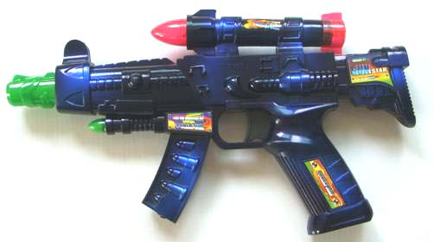
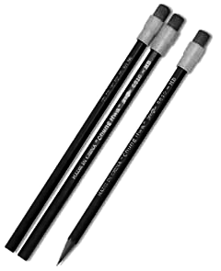

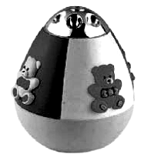
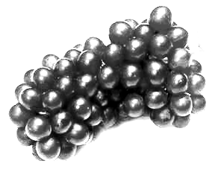
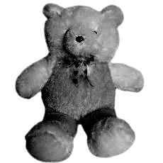
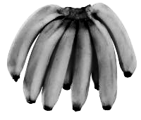
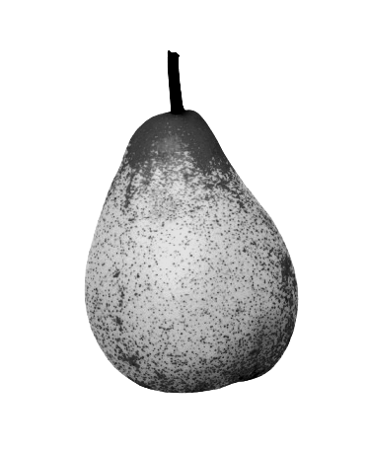
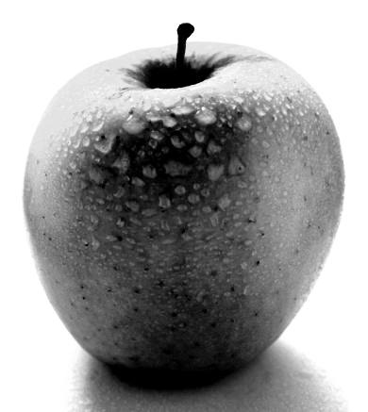
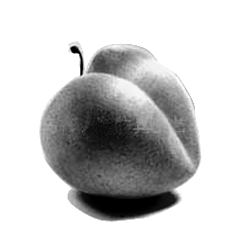
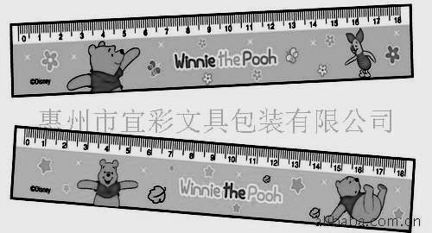
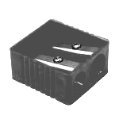
1
2
3
4
5
6
7
8
9
10
11
12

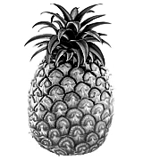
四、想一想，看谁写得多。
□□＝13 □ ＋□＝16
□□＝13 □ －□＝16
□○□＝13 □○□＝16
□○□＝13 □○□＝16 =（ ）个



